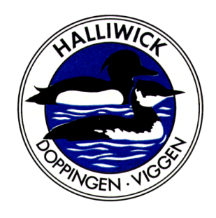

Årsmöte 2024 i föreningen Halliwick klubben Doppingen

Datum Söndagen den 4 februari
Tid Klockan 14:00 – 17:00
Plats Saldovägen 2A Veddesta
Dagordning
- Årsmötets öppnande
- Fastställande av röstlängd
- Val av ordförande och sekreterare för mötet
- Val av protokolljusterare och rösträknare
- Fråga om mötet har utlysts på rätt sätt
- Fastställande av dagordning
- Föredragning av styrelsens verksamhetsberättelse
- Föredragning av resultat- och balansräkning
- Revisorernas berättelse över styrelsens förvaltning under det senaste verksamhetsåret
- Fråga om ansvarsfrihet för styrelsen
- Fastställande av medlemsavgifter
Styrelsen har efter begäran från föregående årsmöte behandlat frågan om medlemsavgiften och kommer att föreslå en höjning av medlemsavgift till 400 kronor per år från och med 2025.
- Fastställande av ekonomisk plan för kommande verksamhetsår
- Motioner
- Val av
a) Föreningens ordförande för en tid av 2 år
b) Ledamöter för en tid av 2 år
c) 3 revisorer för en tid av ett år. I detta val får inte styrelsens ledamöter delta
d) 4 ledamöter i valberedningen för en tid av ett år, varav en ska utses till ordförande
- Övriga frågor som anmälts under punkt 6
- Avslutning

Årsmöte 2024 i föreningen Halliwick klubben Viggen

Datum Söndagen den 4 februari
Tid Klockan 14:00 – 17:00
Plats Saldovägen 2A Veddesta
Dagordning
- Årsmötets öppnande
- Fastställande av röstlängd
- Val av ordförande och sekreterare för mötet
- Val av protokolljusterare och rösträknare
- Fråga om mötet har utlysts på rätt sätt
- Fastställande av dagordning
- Föredragning av styrelsens verksamhetsberättelse
- Föredragning av resultat- och balansräkning
- Revisorernas berättelse över styrelsens förvaltning under det senaste verksamhetsåret
- Fråga om ansvarsfrihet för styrelsen
- Fastställande av medlemsavgifter
Styrelsen har efter begäran från föregående årsmöte behandlat frågan om medlemsavgiften och kommer att föreslå en höjning av medlemsavgift till 400 kronor per år från och med 2025.
- Fastställande av ekonomisk plan för kommande verksamhetsår
- Motioner
- Val av
a) Föreningens ordförande för en tid av 2 år
b) Ledamöter för en tid av 2 år
c) 3 revisorer för en tid av ett år. I detta val får inte styrelsens ledamöter delta
d) 4 ledamöter i valberedningen för en tid av ett år, varav en ska utses till ordförande
- Övriga frågor som anmälts under punkt 6
- Avslutning

